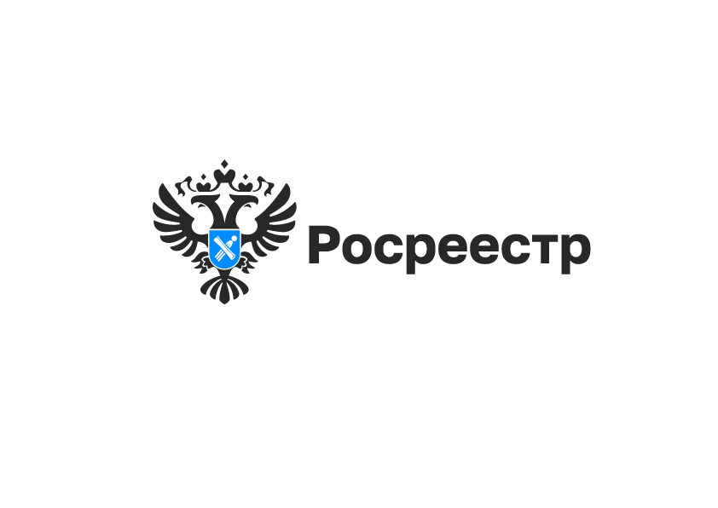

Профилактические визиты проведены к лицензиатам Новосибирска

В 2024 году к шести лицензиатам, получившим лицензию на выполнение геодезических и картографических работ в 2023 году, проведены профилактические визиты.
Профилактические визиты проводятся в форме профилактической беседы по месту осуществления деятельности контролируемого лица или путем использования видео-конференц-связи и направлены на повышение информированности об обязательных требованиях законодательства о геодезии и картографии и их соблюдении. Фактически это выездные консультации.
«Профилактический визит – один из видов профилактических мероприятий в надзорной деятельности. Главное их отличие от проверок в том, что при проведении профилактического визита юридическим лицам и индивидуальным предпринимателям не выдаются предписания об устранении нарушений обязательных требований, отсутствуют штрафы и санкции», - отмечает заместитель руководителя Управления Росреестра по Новосибирской области Наталья Зайцева.
С 2023 года контролируемые лица имеют право подать заявление о проведении профилактического визита и консультирования.
Подача заявлений осуществляется посредством заполнения интерактивной формы на Госуслугах:
- о проведении профилактического визита ;
- о консультировании .
План проведения профилактических визитов лицензиатов, выполняющих геодезические и картографические работы, размещен в региональном блоке официального сайта Росреестра.
В 2025 году будут проводиться профилактические визиты лицензиатов, которым лицензия на осуществление геодезической и картографической деятельности предоставлена в 2024 году.

материал подготовлен Управлением Росреестра
по Новосибирской области

Об Управлении Росреестра по Новосибирской области
Управление Федеральной службы государственной регистрации, кадастра и картографии по Новосибирской области (Управление Росреестра по Новосибирской области) является территориальным органом федерального органа исполнительной власти, осуществляющим функции по государственной регистрации прав на недвижимое имущество и сделок с ним, государственному кадастровому учету недвижимого имущества, по оказанию государственных услуг в сфере осуществления государственной регистрации прав на недвижимое имущество и государственного кадастрового учета недвижимого имущества, землеустройства, государственного мониторинга земель, лицензирования геодезической и картографической деятельности, а также функции в сфере геодезии и картографии, наименований географических объектов, по федеральному государственному контролю (надзору) в области геодезии и картографии, федеральному государственному земельному контролю (надзору), государственной кадастровой оценке объектов недвижимости, федеральному государственному контролю (надзору) за деятельностью саморегулируемых организаций. Руководителем Управления Росреестра по Новосибирской области является Светлана Евгеньевна Рягузова.

Контакты для СМИ:
Управление Росреестра по Новосибирской области
630091, г. Новосибирск, ул. Державина, д. 28
Электронная почта:
oko@r54.rosreestr.ru
Сайт: Росреестр
Соцсети: ВКонтакте, Одноклассники, Яндекс.Дзен, Телеграм

